实验地点 |  | 实验时间
1.实验目的
（1）了解字符串的清理步骤
（2）掌握使用Kettle进行字符串清理
2.实验任务
练习并掌握3个字符串的清理步骤
（1）字符串剪切
（2）字符串替换
（3）字符串操作
3.相关知识
所谓的数据清理，就是试图检测和去除数据集中的噪声数据和无关数据，处理遗漏数据，去除空白数据域和知识背景下的白噪声，解决数据的一致性、重复性问题，从而达到提高数据质量的目的。
（1）字符串剪切步骤的功能相对单一，功能就是对输入字段的字符串，根据设置的剪切位置做剪切。
（2）字符串替换步骤的功能可以简单地理解为对字符串进行查找替换，但是由于它支持正则表达式，他的功能远比他字面上所呈现的强大许多。
（3）字符串操作步骤提供了许多常规的字符串操作功能。
字符串首尾空白字符的去除。“Trim Type”，对应有“left（首）”“right（尾）”“both（首尾）”3个选项供选择，不需要去除时选“none”。
大小写。“Lower/Upper”提供大小写转换功能，“InitCap提供单词首字母大写设置”。
填充字符设置。“Padding”设置左右填充方式，移除或者提取。
数字移除/提取。“Digits”，设置数字字符的操作方式，移除或者提取。
删除特殊字符。“Remove Special character”，设定的特殊字符将在字符串中被删除。注意，与“Trim type”的区别是，“Trim type”只能对字符串首尾的空白字符做删除，不会影响字符串内的内容。
4.实验内容与实验结果
第一步、自定义常量数据的配置
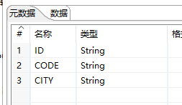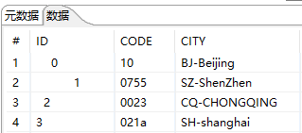
第二步、字符串操作步骤的配置
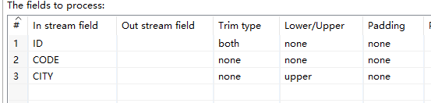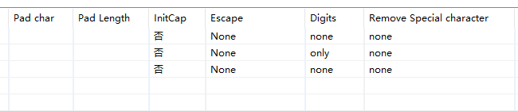
第三步、预览处理以后的数据
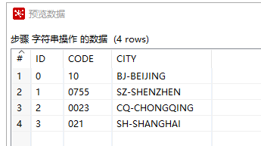
第四步、字符串替换步骤的配置
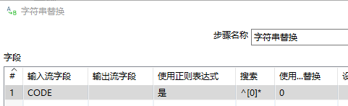
第五步、预览处理以后的结果
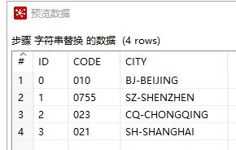
第六步、剪切字符串的配置
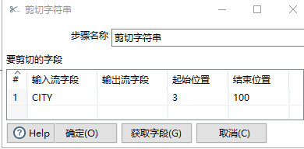
第七步、Microsoft Excel输出步骤的配置
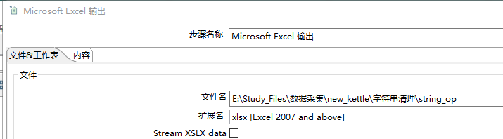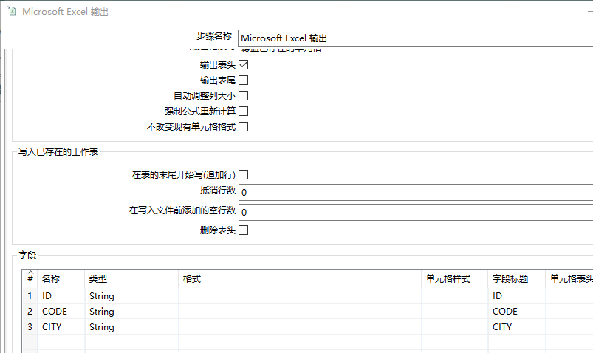
第八步、运行结果
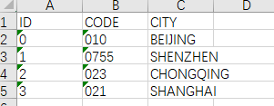
5.总结
本次实验练习了字符串剪切，字符串替换，字符串操作这三个步骤，达到提高数据质量的目的，Kettle通过图形化的界面，配置相应的参数，易于操作。

